**Τελική αναφορά έργου**

Web_Eng_24_Shopaholics

**Μηχανική Λογισμικού για Διαδικτυακές Εφαρμογές**

**ΠΜΣ Ευφυείς Τεχνολογίες Διαδικτύου**

**Τμήμα Μηχανικών Πληροφορικής και Ηλεκτρονικών Συστημάτων**

**Ακαδ. Έτος 2024 – 25**

Περιεχόμενα

Εισαγωγή 3

Περιγραφή της εφαρμογής 3

Σύσταση ομάδας – Ρόλοι – Αναθέσεις αρμοδιοτήτων 5

Λειτουργικές απαιτήσεις 6

Μέθοδος MoSCoW 6

Ανάλυση και επιμερισμός απαιτήσεων 8

Product backlog – Αναθέσεις αρμοδιοτήτων – Χρονοδιάγραμμα έργου 15

Product backlog 15

Αναθέσεις αρμοδιοτήτων 17

Χρονοδιάγραμμα έργου 19

Παρακολούθηση έργου 21

Διάγραμμα περιπτώσεων χρήσης 22

Αρχική σχεδίαση οθονών εφαρμογής (Mockups) 23

# Σχετικά αρχεία

Η παρούσα αναφορά αποτελεί συνέχεια του από 7 Δεκ 24 αρχείου της ενδιάμεσης παράδοσης. Για λόγους οικονομίας, τα αναφερόμενα στην πρώτη αναφορά δεν επαναλαμβάνονται στην τρέχουσα.

# Παρακολούθηση ανάπτυξης έργου

Κατά την ανάπτυξη της εφαρμογής έγινε προσπάθεια να ακολουθήσουμε τη μεθοδολογία της Scrum, οπότε πραγματοποιήθηκε πληθώρα συναντήσεων, κατά κύριο λόγο μέσω VTC (video teleconference), ώστε να υπάρχει καλύτερη παρακολούθηση της εξέλιξης και να γίνονται οι επόμενες αναθέσεις εργασιών. Η συχνότητα των συναντήσεων ήταν τουλάχιστον 2 φορές ανά εβδομάδα.

Το εργαλείο που χρησιμοποιήθηκε ως προσομοίωση του πίνακα με τα user stories είναι το Trello. Συνοπτικά, κατά το 1ο sprint δαπανήθηκαν περισσότερες ανθρωποώρες από τις αρχικά υπολογισμένες λόγω του ενθουσιασμού και της όρεξης που επέδειξαν τα μέλη της ομάδας για το βέλτιστο αποτέλεσμα. Αυτό είχε ως αποτέλεσμα, πλησιάζοντας χρονικά προς το τέλος του sprint να παρατηρείται ένα μικρό προβάδισμα σε σχέση με το αρχικό πρόγραμμα. Στον αντίποδα, η ταχύτητα της ομάδας μειώθηκε σημαντικά κατά το 2ο sprint, καθώς, και κατά το πρώτο μισό του 3ου sprint λόγω επαγγελματικών υποχρεώσεων των μελών της. Κατά συνέπεια, στη φάση εκείνη βρισκόμασταν πίσω στο πρόγραμμα και χρειάστηκε να αυξηθεί σημαντικά η ταχύτητα πλησιάζοντας προς το τέλος. Εν κατακλείδι, ο στόχος επιτεύχθηκε και η εφαρμογή που αναπτύχθηκε είναι πλήρως λειτουργική και χωρίς προβλήματα. Το τελικό προϊόν διαφέρει σε ένα βαθμό από τον αρχικό σχεδιασμό χωρίς να έχει γίνει οποιαδήποτε έκπτωση, όσον αφορά την ποιότητα του κώδικα και τη λειτουργικότητα. Η τελική μορφή της εφαρμογής και οι λειτουργικές απαιτήσεις που υλοποιήθηκαν αναλύονται στις επόμενες παραγράφους.

Η αναλυτική πρόοδος και η ταχύτητα της ομάδας ανά απαίτηση και ανά χρονική περίοδο παρουσιάζονται στα ακόλουθα στιγμιότυπα οθόνης. Για καλύτερη εποπτεία των αποτελεσμάτων, στο repository υπάρχει το αρχείο backlog_final.xlsx που περιέχει τα διαγράμματα.

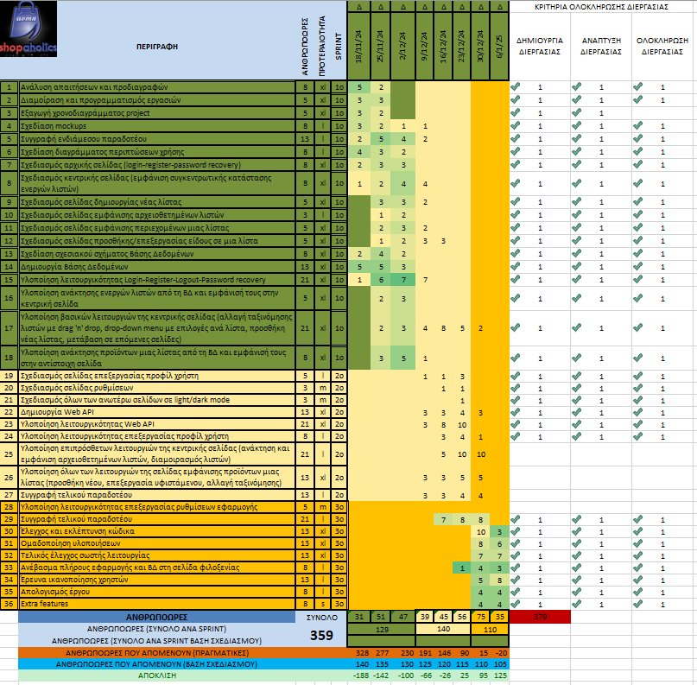

*Εικόνα 1. Πρόοδος του έργου*

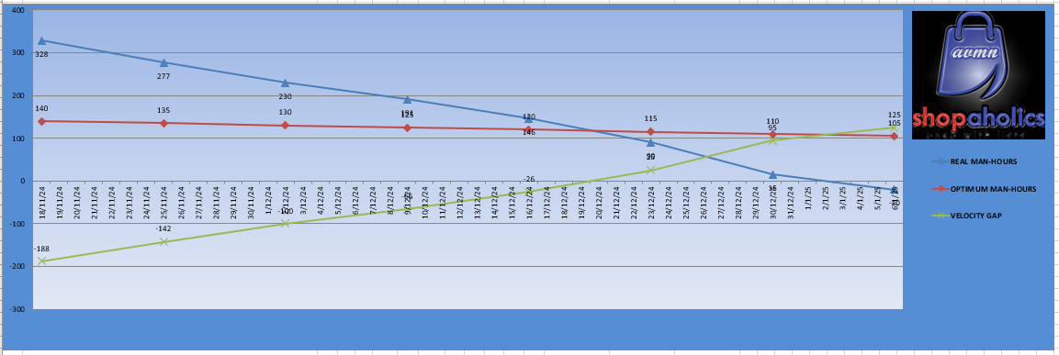

*Εικόνα 2. Ταχύτητα ομάδας*

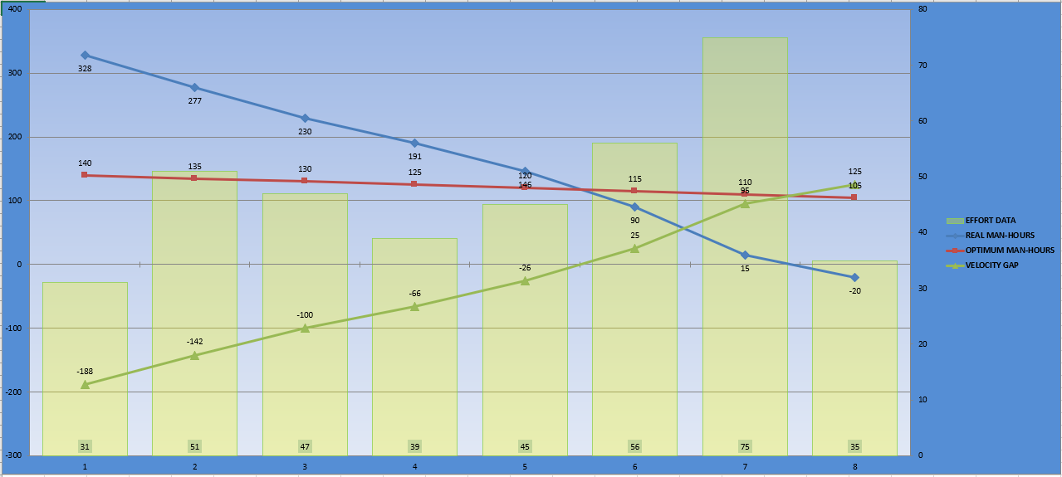

*Εικόνα 3. Συνολική αποτίμηση της προσπάθειας*

# Περιγραφή τελικής μορφής της εφαρμογής

Το «Shopaholics» είναι μια διαδικτυακή εφαρμογή για δημιουργία λιστών αγορών που μπορεί να είναι προσπελάσιμη μέσω browser από οποιαδήποτε συσκευή (Η/Υ, tablet, smartphone). Προτείνεται η χρήση μέσω Η/Υ ή tablet για βέλτιστη εμπειρία χρήσης.

Εισερχόμενος ένας χρήστης στην εφαρμογή θα αντικρύζει την αρχική σελίδα. Εκεί εμφανίζεται **μόνο** η φόρμα σύνδεσης ή εγγραφής στην εφαρμογή. Με τον τρόπο αυτό εξασφαλίζεται ότι η χρήση της θα γίνεται μόνο από πιστοποιημένους χρήστες. Επίσης, υπάρχει η δυνατότητα για ανάκτηση του κωδικού πρόσβασης. Στα επόμενα στιγμιότυπα οθόνης παρουσιάζονται οι 3 εν λόγω σελίδες.

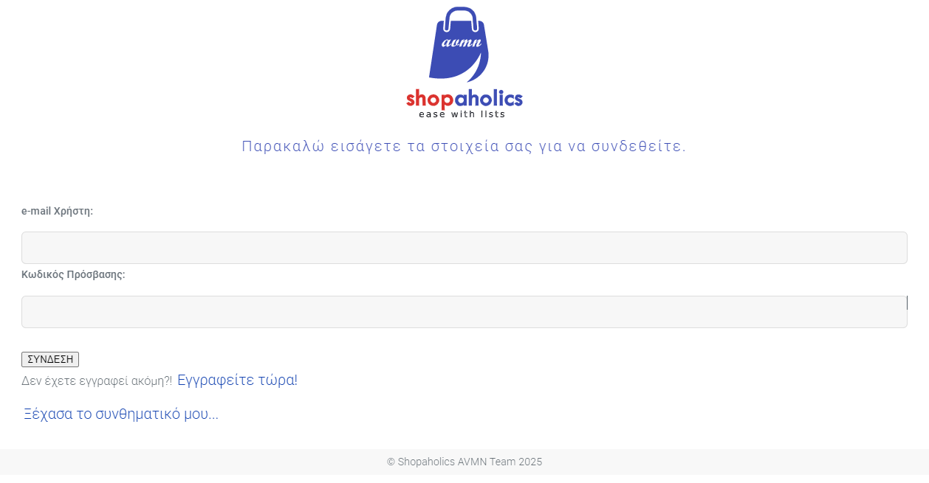

*Εικόνα 4. Login form*

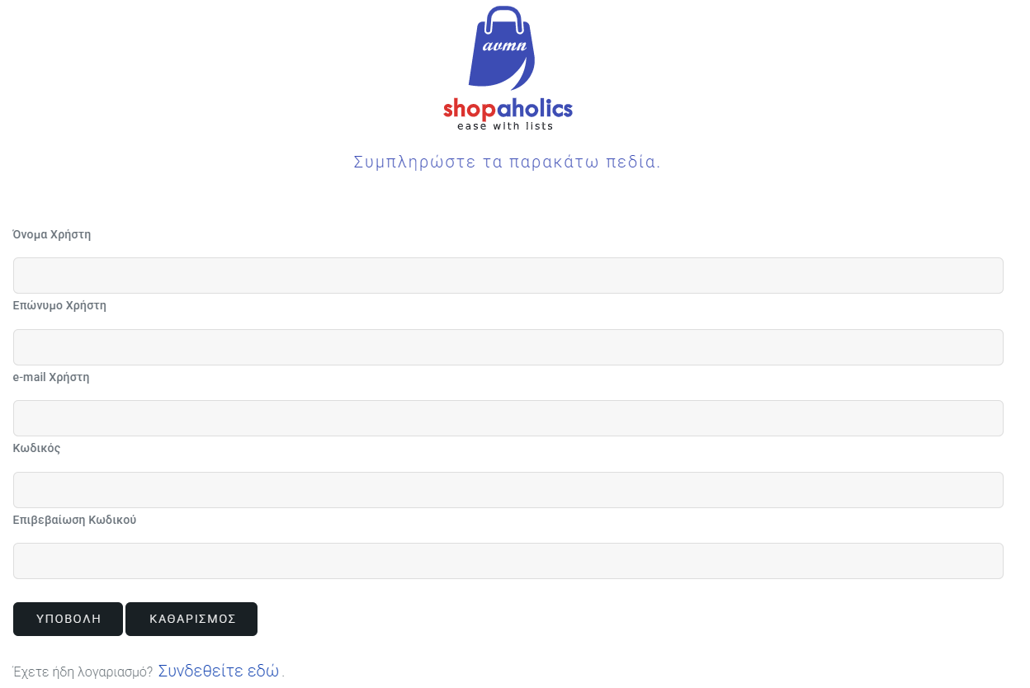

*Εικόνα 5. Register form*

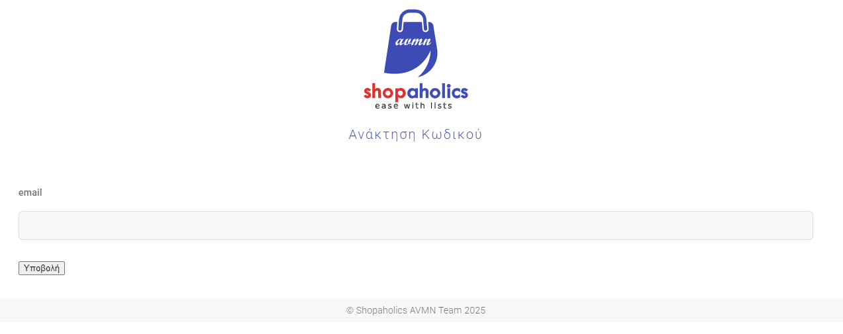

*Εικόνα 6. Ανάκτηση κωδικού*

Κατόπιν της ταυτοποίησης, η επόμενη σελίδα που εμφανίζεται είναι μια συγκεντρωτική κατάσταση με τους τίτλους όλων των ενεργών λιστών του χρήστη σε μορφή πλέγματος, όπου κάθε λίστα αναπαρίσταται με ένα πλακίδιο (tile).

Πάνω από τα εικονίδια των λιστών υπάρχουν 3 κουμπιά, όπου ο χρήστης θα έχει τη δυνατότητα άμεσης προσθήκης νέας λίστας και μετάβασης στις αρχειοθετημένες λίστες. Επίσης, μέσω του τρίτου πλήκτρου εμφανίζεται κάτω από κάθε πλακίδιο ένα μενού με 4 μικρότερα εικονίδια με τις, ανά λίστα, επιλογές «Μετονομασία, Αρχειοθέτηση, Διαγραφή και Κοινοποίηση».

Επιπροσθέτως, στην αριστερή πάνω γωνία της οθόνης βρίσκεται το λογότυπο της εφαρμογής «Shopaholics». Κεντρικά της οθόνης εμφανίζεται πάνω πάνω ο χαιρετισμός προς το συνδεδεμένο χρήστη και ακριβώς από κάτω δύο κουμπιά για την αποσύνδεση και την επικοινωνία με την ομάδα υποστήριξης πελατών. Αξίζει να επισημανθεί ότι ο χαιρετισμός προς το χρήστη λειτουργεί και ως σύνδεσμος για τη σελίδα επεξεργασίας του προφίλ του. Φυσικά, το λογότυπο λειτουργεί παντού ως «home button», δηλαδή αποτελεί σύνδεσμο προς την αρχική σελίδα της εφαρμογής.

Παρατίθενται ορισμένα screenshots από την εμφάνιση όσων περιγράφονται.

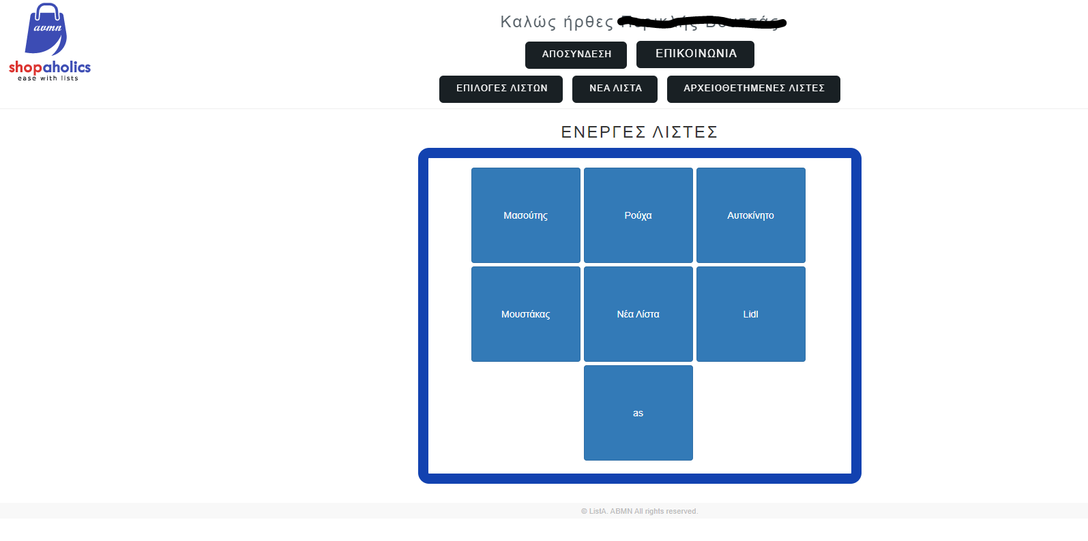

*Εικόνα 7. Κεντρική σελίδα εφαρμογής*

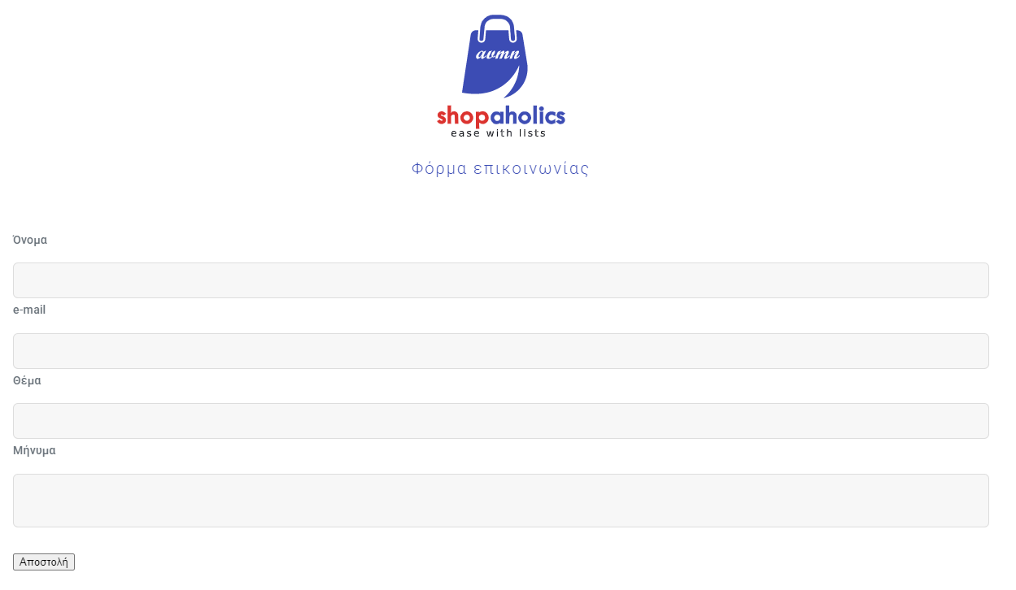

*Εικόνα 8. Φόρμα επικοινωνίας*

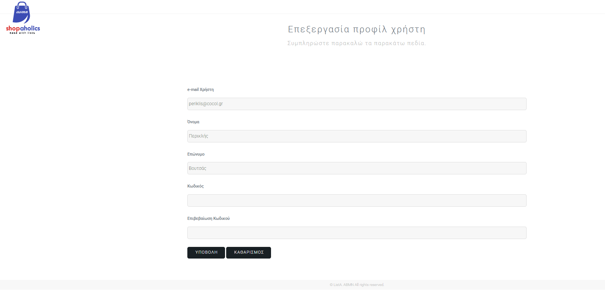

*Εικόνα 9. Επεξεργασία προφίλ χρήστη*

Πατώντας πάνω σε κάθε πλακίδιο εμφανίζονται τα περιεχόμενα της εκάστοτε λίστας σε μορφή νέας πτυσσόμενης (collapsible) λίστας κάτω από το πλακίδιο. Επίσης, εμφανίζεται και ένα πλήκτρο «+» για την άμεση προσθήκη προϊόντων. Η αποθήκευση στη βάση δεδομένων ενός νέου προϊόντος γίνεται αυτόματα μόλις ‘χαθεί το focus’ από το πεδίο εισόδου δεδομένων.

Για κάθε προϊόν υπάρχουν τα πεδία αρίθμησης, ονομασίας του, ποσότητας και μονάδας μέτρησης. Επίσης, υπάρχει ένα checkbox για να μαρκάρεται το προϊόν ως ολοκληρωμένο και ένα πλήκτρο σε μορφή «x» για τη διαγραφή του.

Επίσης, γίνεται άμεση ταξινόμηση τόσο των ίδιων των λιστών, όσο και των περιεχομένων τους με απλό drag ‘n’ drop.

Στις επόμενες εικόνες παρουσιάζονται οι ανωτέρω λειτουργίες.

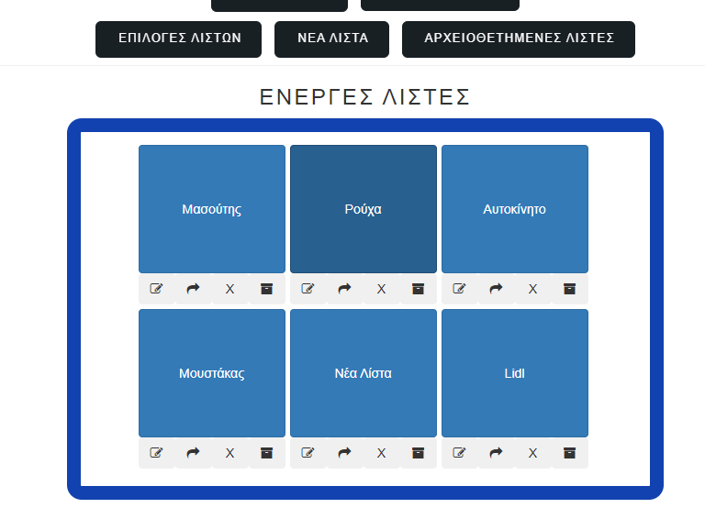

*Εικόνα 10. Επιλογές λιστών*

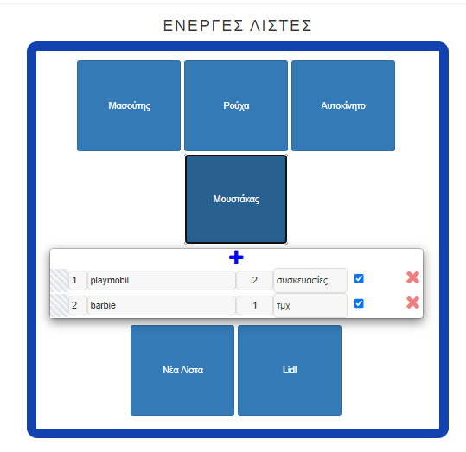

*Εικόνα 11. Εμφάνιση αντικειμένων μιας λίστας*

# Υλοποιηθείσες λειτουργικές απαιτήσεις

Οι λειτουργικές απαιτήσεις του αρχικού σχεδιασμού υλοποιήθηκαν σε πολύ μεγάλο βαθμό. Ακολουθώντας το αρχικό σχήμα της μεθόδου MoSCoW παρατηρούνται τα κάτωθι:

Από την κατηγορία «Must» υλοποιήθηκαν ΟΛΕΣ οι απαιτήσεις. Από την κατηγορία «Should» παραλήφθηκε μόνο η δυνατότητα κλωνοποίησης μιας λίστας, γιατί θεωρήσαμε ότι, τελικά, δεν έχει να προσφέρει κάτι στη συνολική εμπειρία του χρήστη. Όλες οι υπόλοιπες υλοποιήθηκαν. Από την κατηγορία «Could» υλοποιήθηκαν οι απαιτήσεις κοινής χρήσης λίστας από περισσότερους του ενός χρήστες και η δυνατότητα επικοινωνίας του χρήστη με την υποστήριξη πελατών μέσω ειδικής φόρμας.

Αναλυτικά, απεικονίζονται παρακάτω οι υλοποιημένες λειτουργικές απαιτήσεις:

## Μέθοδος MoSCoW

* Must have…

1. Διαδικασία register – login – logout.
2. Δυνατότητα ασφαλούς επαναφοράς κωδικού μέσω token.
3. Δυνατότητα βασικής επεξεργασίας προφίλ χρήστη (αλλαγή ονοματεπώνυμου, password, e-mail επικοινωνίας, )
4. Δυνατότητα δημιουργίας και διαχείρισης πολλαπλών λιστών αγορών.
5. Δυνατότητα επεξεργασίας και διαγραφής κάθε λίστας.

* Should have…

1. Δυνατότητα αρχειοθέτησης, και επαναφοράς κάθε λίστας.
2. Διαχωρισμός λιστών σε ενεργές και αρχειοθετημένες.
3. Δυνατότητα αλλαγής ταξινόμησης τόσο των τίτλων των λιστών, όσο και των ειδών μιας λίστας με απλό drag ‘n’ drop.
4. Προσθήκη checkbox «completed» δίπλα σε κάθε είδος.
5. Προτεραιοποίηση λιστών.

* Could have…

1. Διαμοιρασμός και κοινή χρήση λίστας με άλλο χρήστη.
2. Δυνατότητα επικοινωνίας χρήστη με το support team μέσω κατάλληλης φόρμας.

# Μη λειτουργικές απαιτήσεις – Τεχνικές λεπτομέρειες υλοποίησης

* Για τη συγγραφή του κώδικα της εφαρμογής χρησιμοποιούνται html, css, javascript, php, ajax και json.
* Τα αρχεία βρίσκονται σε διαφορετικούς φακέλου ανά είδος, δηλαδή υπάρχει οι φάκελοι frontend, backend, api, js, templates, mailer, css, images και fonts που περιέχουν ο καθένας τα αντίστοιχα αρχεία.
* Οι κωδικοί των χρηστών **δεν** αποθηκεύονται στη βάση δεδομένων ως απλό κείμενο. Αποθηκεύεται το hash τους το οποίο ακολουθεί το πρότυπο SHA256.
* Για την επαναφορά κωδικού χρήστη χρησιμοποιούνται hash tokens διάρκειας 30 λεπτών πάλι στο πρότυπο SHA256.
* Για την αποστολή των e-mails χρησιμοποιείται το php πρόσθετο πακέτο PHPMailer.

# Βάση δεδομένων

Αναλυτικά στοιχεία για τη σχεδίαση της βάσης δεδομένων υπάρχουν στο φάκελο database/design. Συνοπτικά, χρησιμοποιούνται 4 πίνακες, οι users, lists, junc_t_users_lists και items. Το τελικό σχήμα της βάσης διαφέρει λίγο από το αρχικό και παρατίθεται στην ακόλουθη εικόνα.

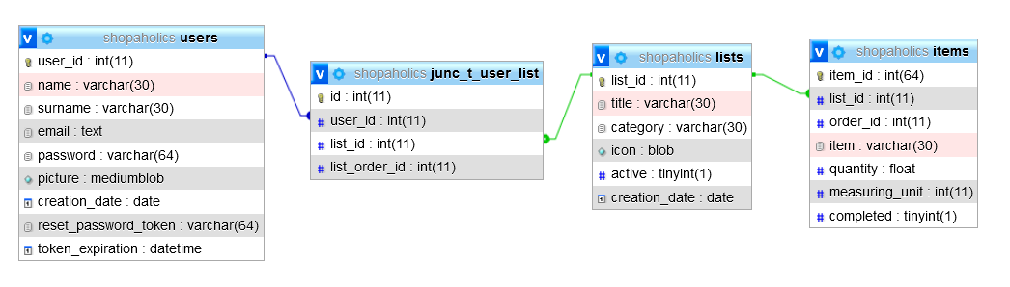

*Εικόνα 12. Τελικό σχήμα βάσης δεδομένων*

# Έρευνα ικανοποίησης χρηστών

**Έκθεση αποτελεσμάτων από την έρευνα χρήσης της εφαρμογής Shopaholics**

**Εισαγωγή και περιγραφή των αποτελεσμάτων**

Η έρευνα χρήσης της εφαρμογής **Shopaholics** διεξήχθη με τη συμμετοχή 16 χρηστών. Το δείγμα περιλαμβάνει άτομα ηλικίας από 9 έως 65 ετών, γεγονός που εξασφαλίζει μια ποικιλόμορφη ομάδα χρηστών για τη συλλογή δεδομένων. Οι απαντήσεις συγκεντρώθηκαν μέσω ερωτηματολογίου που περιλάμβανε ερωτήσεις σχετικές με τη χρήση, την εμπειρία και την ικανοποίηση από την εφαρμογή.

Το ερωτηματολόγιο είναι διαθέσιμο στο σύνδεσμο <https://docs.google.com/forms/d/e/1FAIpQLSd8We6igLQ-JeW0xFTYrzpDwIYlLLl9HFObLX5m3q8B8VCr6Q/viewform>

* **Φύλο:** Το δείγμα κατανέμεται ισομερώς, με 50% άντρες και 50% γυναίκες.

**Ανάλυση αποτελεσμάτων**

1. **Μέσο χρήσης:** Οι χρήστες δήλωσαν ότι χρησιμοποιούν Tablet (25%), Smartphone (37,5%) και Υπολογιστή (37,5%).
2. **Ευκολία πλοήγησης**  
   Η πλειοψηφία των χρηστών αξιολόγησε την πλοήγηση στην εφαρμογή ως αρκετά εύκολη, με μέση βαθμολογία 4,25/5. Αυτό υποδεικνύει ότι οι χρήστες βρίσκουν τη εφαρμογή αρκετά φιλική και κατανοητή.
3. **Σχεδίαση της εφαρμογής**  
   Η μέση αξιολόγηση της σχεδίασης της εφαρμογής ήταν 3,6/5. Οι χρήστες θεώρησαν ότι το οπτικό περιβάλλον και η συνολική αισθητική της εφαρμογής χρειάζονται βελτίωση.
4. **Τεχνικά προβλήματα**  
   Περίπου το 31,25% των συμμετεχόντων ανέφεραν ότι μικρά προβλήματα κατά τη χρήση της εφαρμογής. Αυτό αναδεικνύει την ανάγκη για βελτίωση και καλύτερη υποστήριξη της εφαρμογής.
5. **Ταχύτητα απόκρισης**  
   Η απόδοση της εφαρμογής σε σχέση με την ταχύτητα απόκρισης αξιολογήθηκε με 4,37/5, γεγονός που δείχνει ότι οι χρήστες είναι πολύ ικανοποιημένοι με την ταχύτητα των λειτουργιών της.
6. **Κάλυψη αναγκών**  
   Περίπου το 62,5% των χρηστών πιστεύουν ότι η εφαρμογή καλύπτει πλήρως τις ανάγκες τους. Αυτό δείχνει ότι η λειτουργικότητα της εφαρμογής είναι επαρκής για τους περισσότερους χρήστες.
7. **Αναμενόμενη μετέπειτα χρήση εφαρμογής** Το 62,5% δήλωσε ότι ενδιαφέρεται να συνεχίσει να χρησιμοποιεί την εφαρμογή. Η κατανομή των γραφημάτων σχεδόν ταυτίζονται με αυτό της πρόθεσης σύστασης που σημαίνει ότι εφόσον προτίθενται οι ίδιοι να χρησιμοποιήσουν την εφαρμογή θα επέλεγαν και να την προτείνουν σε άλλους
8. **Πρόθεση σύστασης**  
   Το 68,75% των χρηστών δήλωσαν ότι θα πρότειναν την εφαρμογή σε άλλους. Αυτή η θετική αξιολόγηση αντικατοπτρίζει την ικανοποίηση των χρηστών από τη συνολική εμπειρία χρήσης.
9. **Γενική ικανοποίηση**  
   Η γενική ικανοποίηση από την εφαρμογή αξιολογήθηκε με 4/5, υποδεικνύοντας μια σχετικά θετική αντίληψη από τους χρήστες.

**Σχόλια και προτάσεις χρηστών**

* Κάποιοι χρήστες με προαιρετική επιλογή ανέφεραν ότι τα χαρακτηριστικά που λείπουν από την εφαρμογή περιλαμβάνουν επιλογές για βελτιωμένη σχεδίαση και περισσότερο προσωποποιημένο περιεχόμενο.

**Συμπεράσματα και προτάσεις**

1. **Αναβάθμιση σχεδίασης και λειτουργιών**  
   Η αισθητική της εφαρμογής χρειάζεται σημαντική βελτίωση, ενώ παράλληλα η εισαγωγή νέων χαρακτηριστικών θα ενισχύσει την εμπειρία των χρηστών.
2. **Επίλυση τεχνικών προβλημάτων**  
   Η αντιμετώπιση των τεχνικών προβλημάτων και η βελτίωση της σταθερότητας της εφαρμογής είναι κρίσιμης σημασίας για την αύξηση της ικανοποίησης των χρηστών.

**Ενίσχυση προσωποποιημένων λειτουργιών**  
Η προσθήκη χαρακτηριστικών που ανταποκρίνονται καλύτερα στις ανάγκες και τις προτιμήσεις των χρηστών θα μπορούσε να αυξήσει την αποδοχή της εφαρμογής.

Παρακάτω παρατίθενται τα αποτελέσματα από την έρευνα σε μορφή διαγραμμάτων: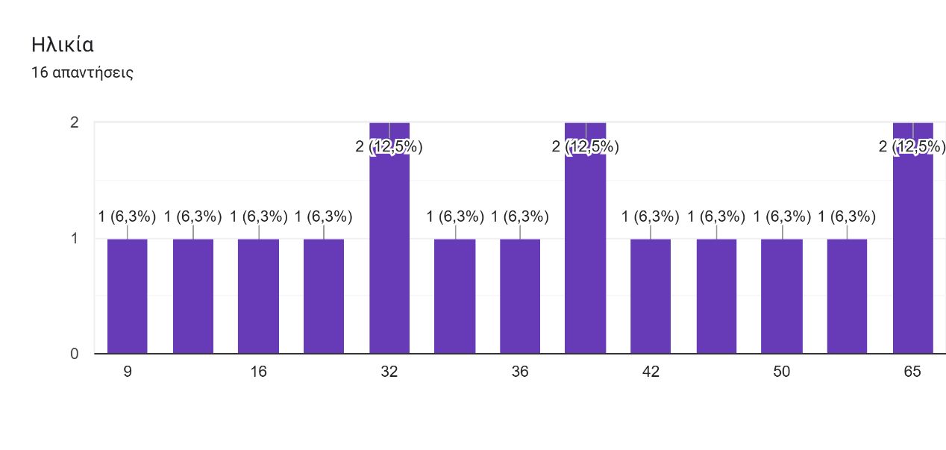

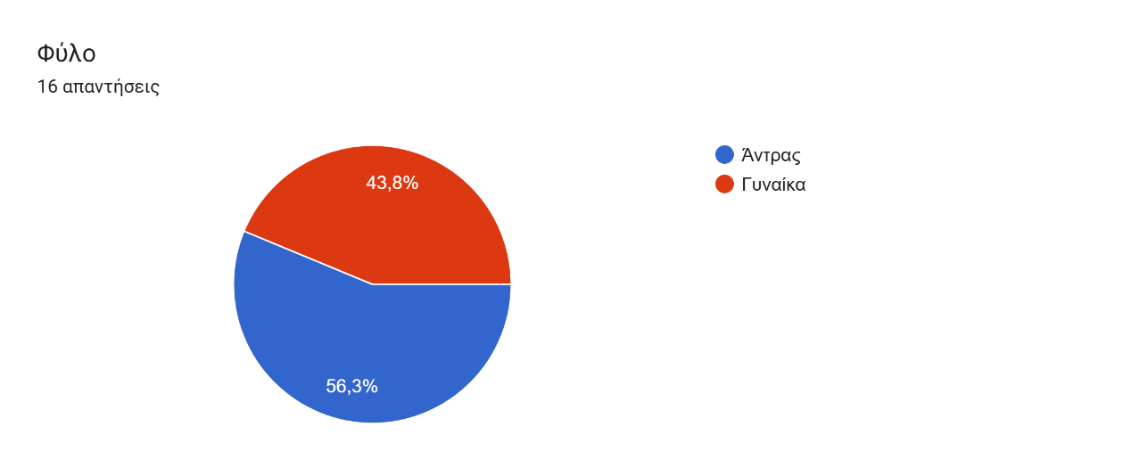

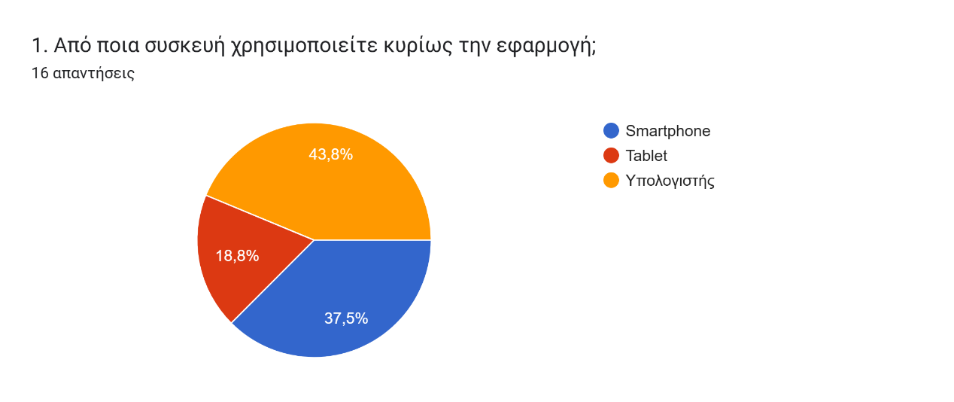

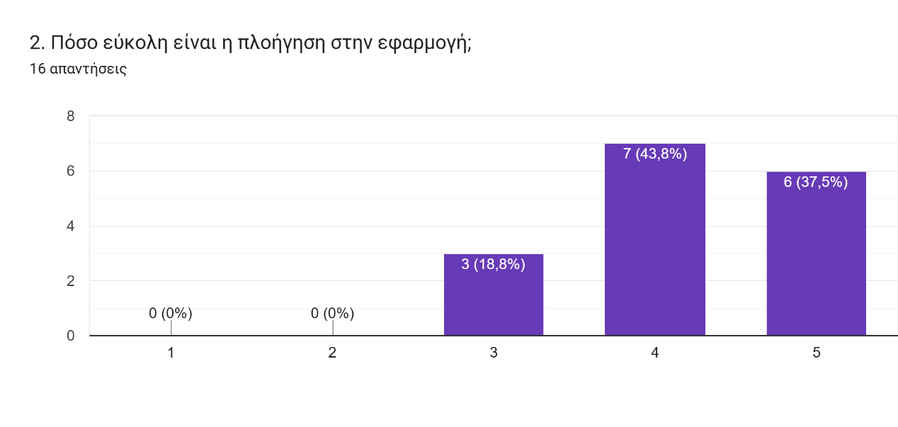

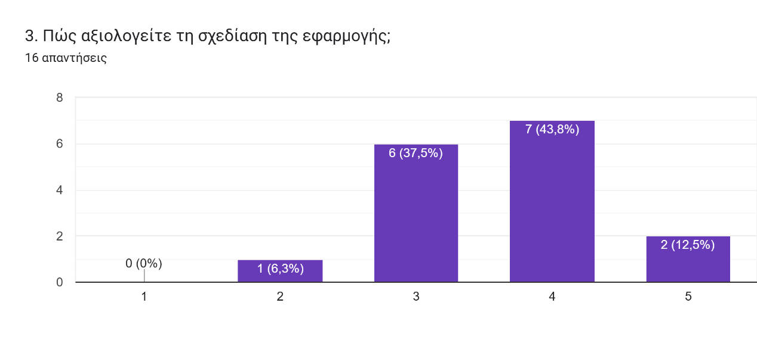

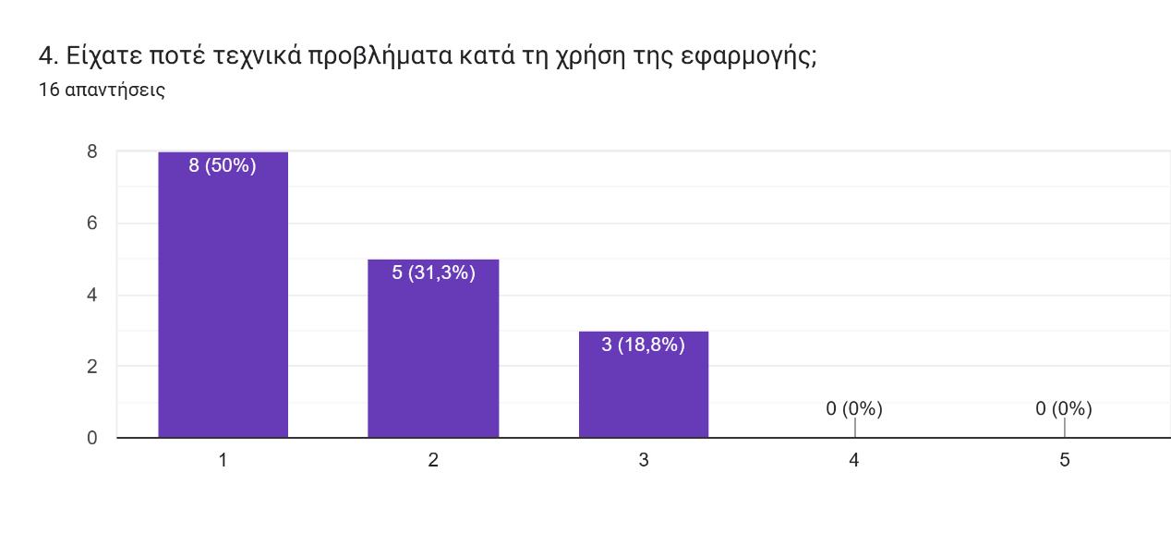

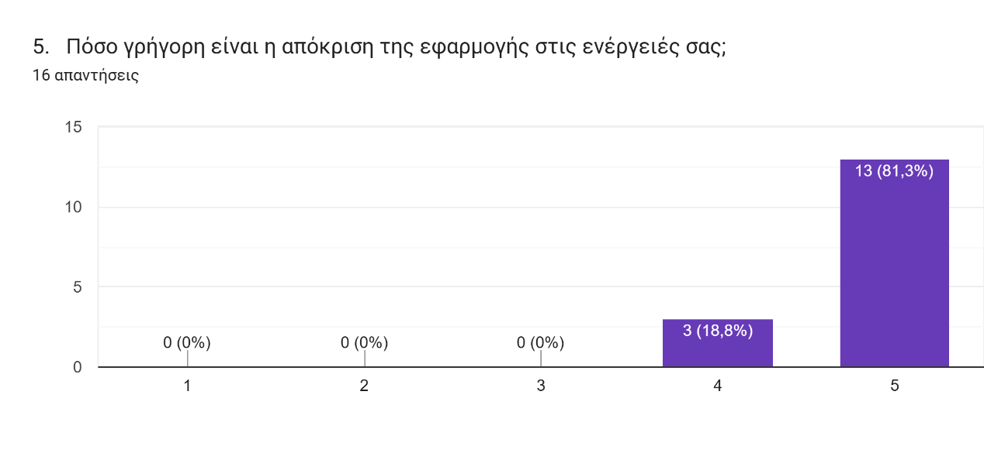

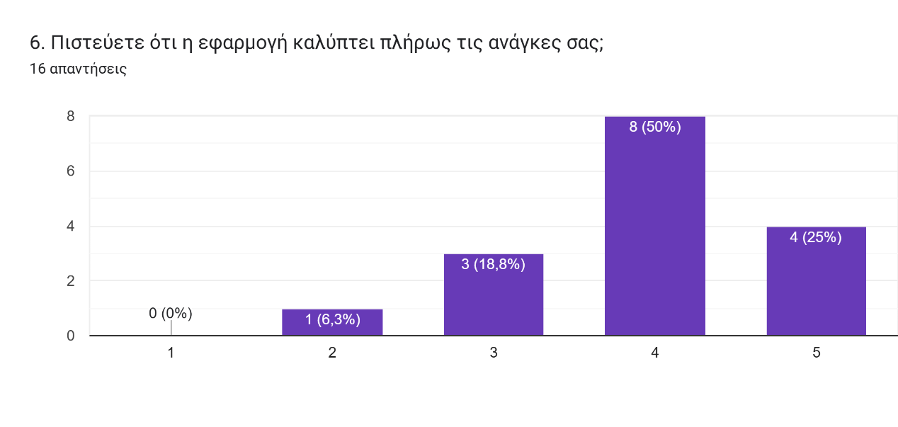 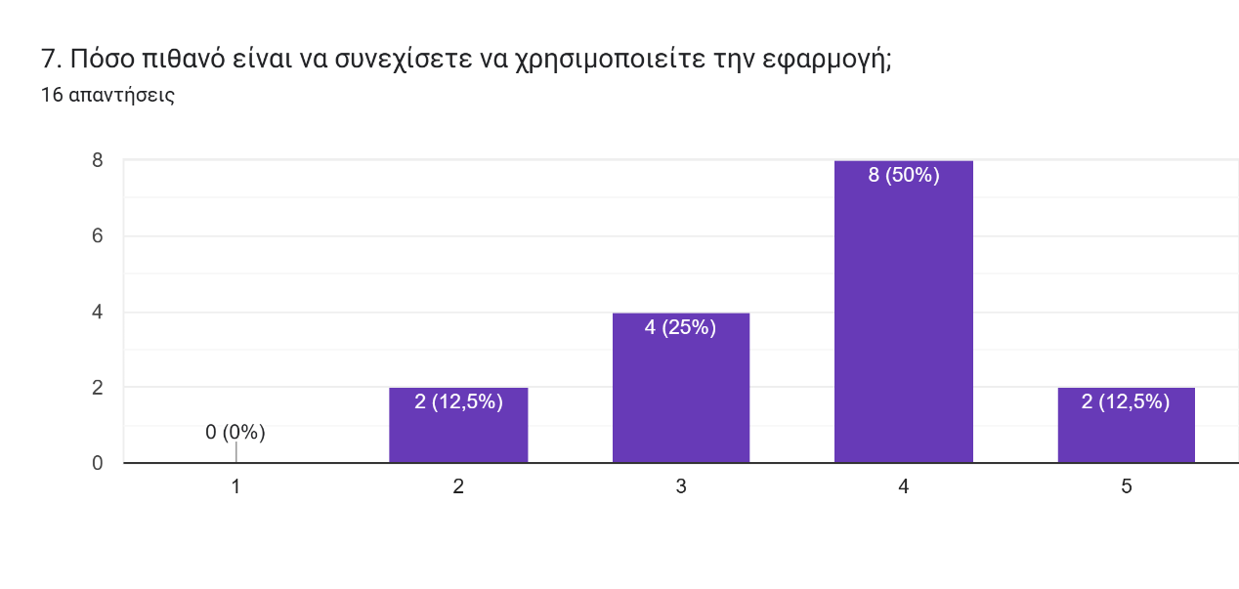 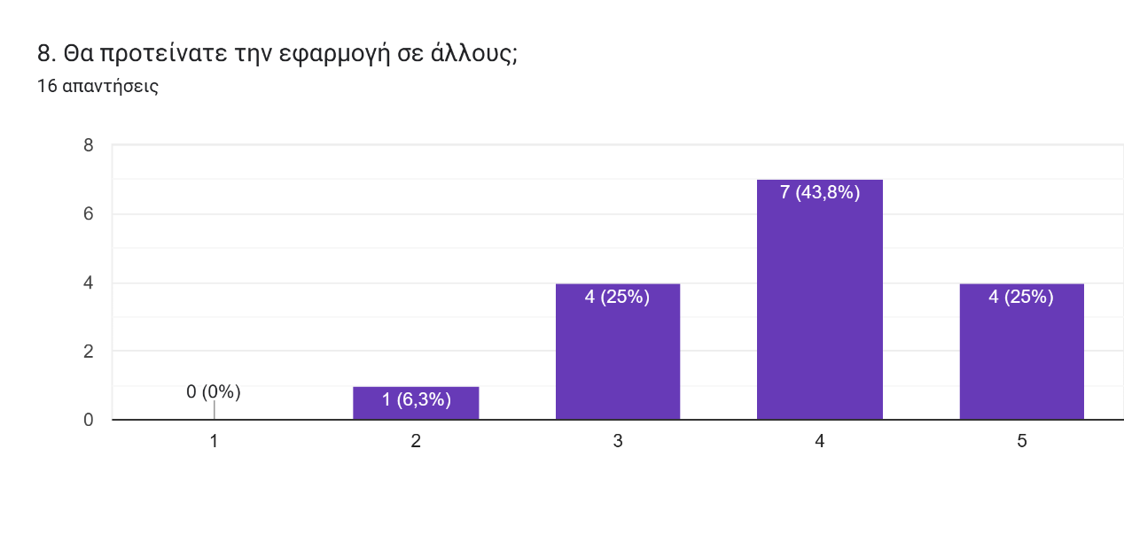 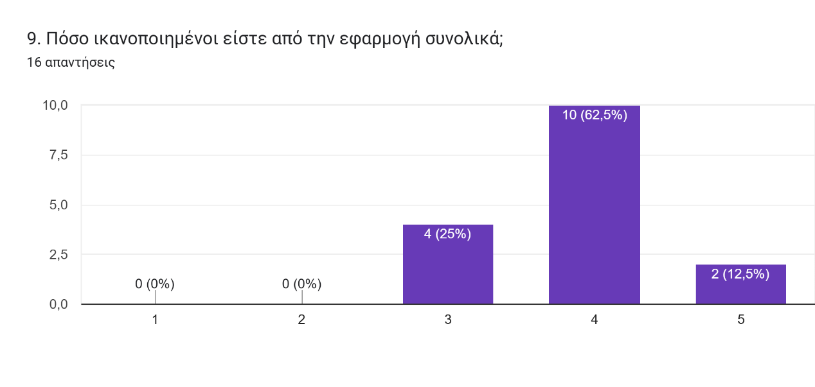

# Συνολική αποτίμηση έργου